รายงานผลการทดลองที่ 1

จัดทำโดย

21 64362609 นายธนเดช พร้อมพรชัย 9

22 64362784 นายธนาธิป ตระกรูด 9

เสนอ

ดร.เศรษฐา ตั้งค้าวานิช

รายงานนี้เป็นส่วนหนึ่งของรายวิชา Embedded System 2 305386

ภาคเรียนที่ 2 ปีการศึกษา 2566

1. นิสิตใช้ IDE สำหรับพัฒนาชุดคำสั่งของ MCS-51 ด้วยภาษา C โดยใช้ Keil51 เพื่อเขียนโปรแกรม Lab01_x.c
2. นิสิต คอมไพล์(Compile)โปรแกรมที่นิสิตเขียน หากมีข้อผิดพลาด (error) ให้ทำการแก้ไขโปรแกรมที่นิสิตเขียนให้ถูกต้อง
3. นิสิต บิวด์(build)โปรแกรมที่นิสิตเขียน และให้เลือก option $→$ create hex file เลือกที่ check box
4. เมื่อคอมไพล์และบิวด์ผ่านโดยไม่มีข้อผิดพลาด (error) ให้นิสิตต่อสายอนุกรมจากพอร์ตอนุกรมของเครื่องคอมพิวเตอร์ PC (COM1) ไปยังพอร์ตอนุกรมของ ETT ET-BASE 51 V3.0
5. ที่เครื่อง PC เปิดโปรแกรม FLIP v.3.4 แล้วทำการเชื่อมต่อกับบอร์ด
6. เลือก hex file ที่ บิวด์ผ่านโดยไม่มีข้อผิดพลาด ในช่อง File $→$ Load HEX File
7. กำหนด baud rate สำหรับการโปรแกรมที่ 9600
8. เลือกเบอร์ IC ที่ AT89C51ED2
9. กดโปรแกรม/OK เพื่อบันทึกโปรแกรมลงไมโครคอนโทรลเลอร์
10. นิสิตบันทึกผลการทดลอง และอธิบายการทำงานของแต่ละคำสั่งในโปรแกรม และทำออกมาในรูปแบบรายงาน
11. ให้นิสิตทำการทดลองที่เหลือ โดยวิธีเดียวกันตั้งแต่ข้อที่ 1 ถึง ข้อที่ 10
12. ถ้าการทดลองใดมีการบ้านหรือแบบฝึกหัดท้ายการทดลอง ให้นิสิตตอบคำถามให้ชัดเจน และถ้าหากเป็นการเขียนโปรแกรม ให้ทำในรูปแบบเช่นเดียวกันกับการทดลอง และแนบมาในรายงานการทดลองพร้อมกันด้วย

การทดลองที่ 1_1

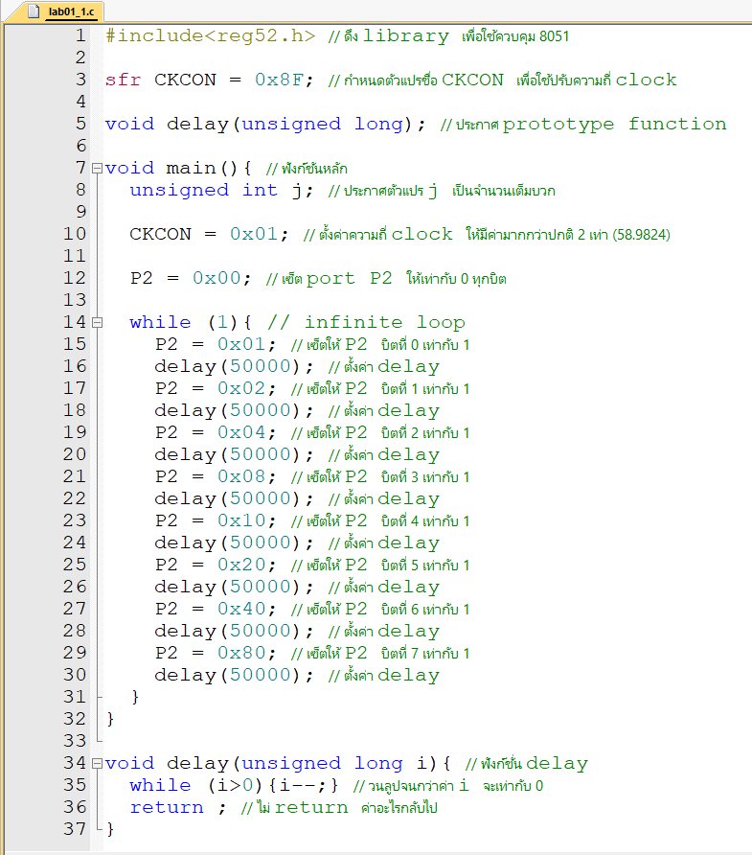

ผลการทดลอง

ไฟ LED วิ่งจาก 0 ไปถึง 7 (ขวาไปซ้าย)

การทดลองที่ 1_2

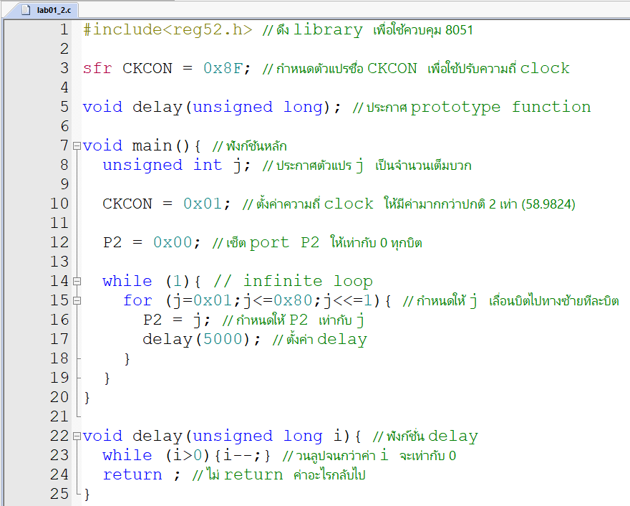

ผลการทดลอง

ไฟ LED วิ่งจาก 0 ไปถึง 7 (ขวาไปซ้าย)

การทดลองที่ 1_3

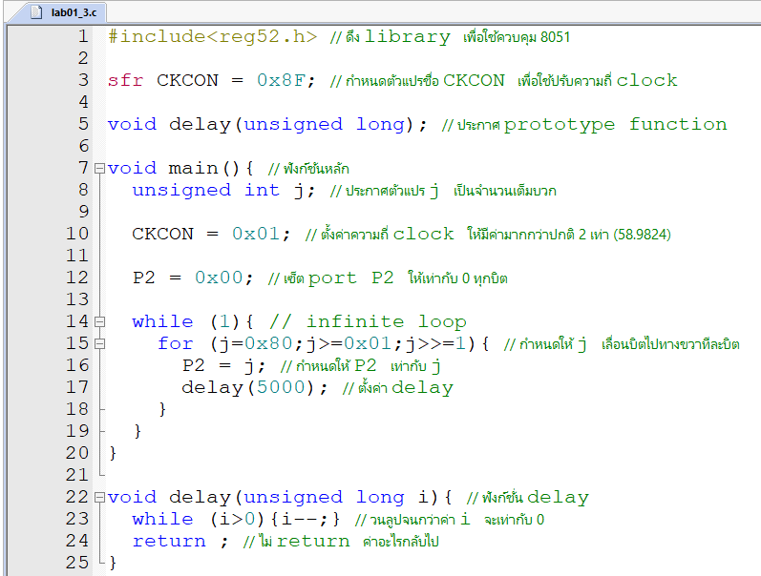

ผลการทดลอง

ไฟ LED วิ่งจาก 7 ไปถึง 0 (ซ้ายไปขวา)